卷 号
卷内编号
密 级

项目编号:
成都市司法局司法行政综合应用系统

分类:Error: Reference source not found  使用者:高级管理者、项目经理、项目组成员 | Error: Reference source not found  Version: 2.0  项 目 承 担 部 门： 第8组  撰 写 人（签名）： 徐猛、衡通、郭旭、  闫泽宇、杨明亮  完 成 日 期： 2014-08-01  本文档 使 用部门： ■主管领导 ■项目组  ■客户（市场） ■维护人员 ■用户  评审负责人（签名）： 徐猛  评 审 日 期： 2014-07-31
分类:Error: Reference source not found  使用者:高级管理者、项目经理、项目组成员 | 

文档信息
标题: 成都市司法局司法行政综合应用系统
作者: 徐猛、衡通、郭旭、闫泽宇、杨明亮
创建日期: 2014-07-31
上次更新日期: 2014-07-31
版本: Build0.0
部门名称: 软件产品研发部

修订文档历史记录
日期 | 版本 | 说明 | 作者

引言

目的
- 定义网站总体要求，作为用户和软件开发人员之间相互了解的基础。
- 提供系统初步设计和对用户影响的信息，作为软件人员进行软件结构设计和编码的基础。
- 作为软件总体测试和项目验收的依据。

范围
本文档适用于成都市司法局司法行政综合应用系统

定义、首字母缩写词和缩略语
- OPENCMS：内容管理系统
- HTTP：超文本传输协义
- HTML：超文本标签语言
- JDBC：JAVA数据库连接

参考资料
《成都市司法局司法行政综合应用系统项目需求》

软件总体概述
本文档主要定义了成都市司法局司法行政综合应用系统的需求,由两大模块组成,分别为司法局门户网站和公证综合管理系统。
司法局门户网站包括以下六个功能模块：信息展示模块、网上办事模块、政民互动模块、领导决策参考模块、辅助型功能模块、管理编辑模块
公证综合管理系统包括以下三个模块：系统管理、办证功能、辅助功能

软件标识
软件全名称：成都市司法局司法行政综合应用系统
软件缩称：CDSFXZXT
版本号：0.0

软件描述

系统属性
本系统是一个独立开发的网站系统。主要包括司法局门户网站和公证综合管理系统两大系统的建设。

开发背景
司法局门户网站定位为信息发布、政府信息公开、网上服务、共享交流，要能体现司法部门的特色，同时实现与成都市政府门户网站的数据交换，为社会公众带来便捷的服务。
公证综合管理系统是成都市司法局对全市公证业务进行管理和指导，同时满足全市各公证处办理日常业务的专业业务管理系统，系统采用“数据集中共享，业务分散办理”的设计思路，全市各公证处登录本系统实现日常的业务办理工作，建立全市统一的“公证文书库”，规范公证业务行为。

软件功能
司法局门户网站包括以下六个功能模块：信息展示模块、网上办事模块、政民互动模块、领导决策参考模块、辅助型功能模块、管理编辑模块
公证综合管理系统包括以下三个模块：系统管理、办证功能、辅助功能
主体结构图
成都市司法局司法行政综合应用系统

司法局门户网站
公证综合管理系统

政民互动模块
管理编辑模块
办证功能
辅助功能
信息展示模块站
网上办事模块
领导决策参考模块
辅助性功能模块
系统管理

2.2.3.1门户网站信息展示模块子系统模块图
信息展示模块

WAP站点功能
全站查询功能
综合资讯功能
政务信息公开功能
公共法律服务体系功能
队伍建设功能
信息订阅功能

2.2.3.2门户网张网上办事子系统模块图
网上办事模块

网上政务大厅
公开类政务信息查询
依申请公开类政务信息查询
名录、地图信息查询服务
执业诚信记录查询
12348法律咨询
网上申请法律援助
网上申请司法鉴定
网上申请民间纠纷调解
司法考试网上报名
网上预约公证、申请为行动障碍人士提供上门公证服务

党员远程法律服务：由律师、公证员、司法鉴定、司法考试等专业人员中的优秀党员组成，采用在线、离线并用的方式为群众提供服务。

2.2.3.1.3门户网站政民互动子系统模块图

政民互动模块

局长信箱
投诉与监督
在线调查
回复列表
问题解答
微博(司法考试微博、公证微博、律师微博、司法鉴定微博、安置帮教、社区矫正微博)，设管理功能（含审查发布）

网上调查
便民服务（常用电话、天气预报、万年历、公交路线查询）

2.2.3.4门户网站领导决策参考子系统模块图
领导决策参考模块

领导决策支持
提供各负责处室业务工作统计，以及评分情况
政府绩效考核
公众关注情况
网络舆情监控
严格的权限与安全验证个

2.2.3.5门户网站辅助性功能子模块图

辅助性功能模块

友情链接
网站地图
信息检索
网站运行监测
网站访问统计
教育培训视频点播

2.2.3.6门户网站管理编辑子系统模块图:
管理编辑模块

管理模块
编辑模块

用户组和用户管理（外部注册用户、内部用户）
权限管理
信息审核
信息编辑
信息采集
信息发布（静态发布为主的机制和内容定时发布）
图片管理
多媒体文件管理
动态关联管理

2.2.3.7公证业务管理系统管理子系统模块图

管理功能模块

业务实时监督功能
业务实时分类统计功能
智能查询功能
公共与信息发布功能
行政处罚功能
时限管理功能
授权管理功能
资费管理功能
案卷电子化存储功能
智能图片处理引擎功能
年度考核功能
办证相关法律法规和办证细则查询
办理各类工公证的须知
队伍建设、党务建设工作动态
在线咨询、投诉、预约办证
公证机构和公证员的相关信息公示

2.2.3.8公证业务管理系统办证子系统模块图
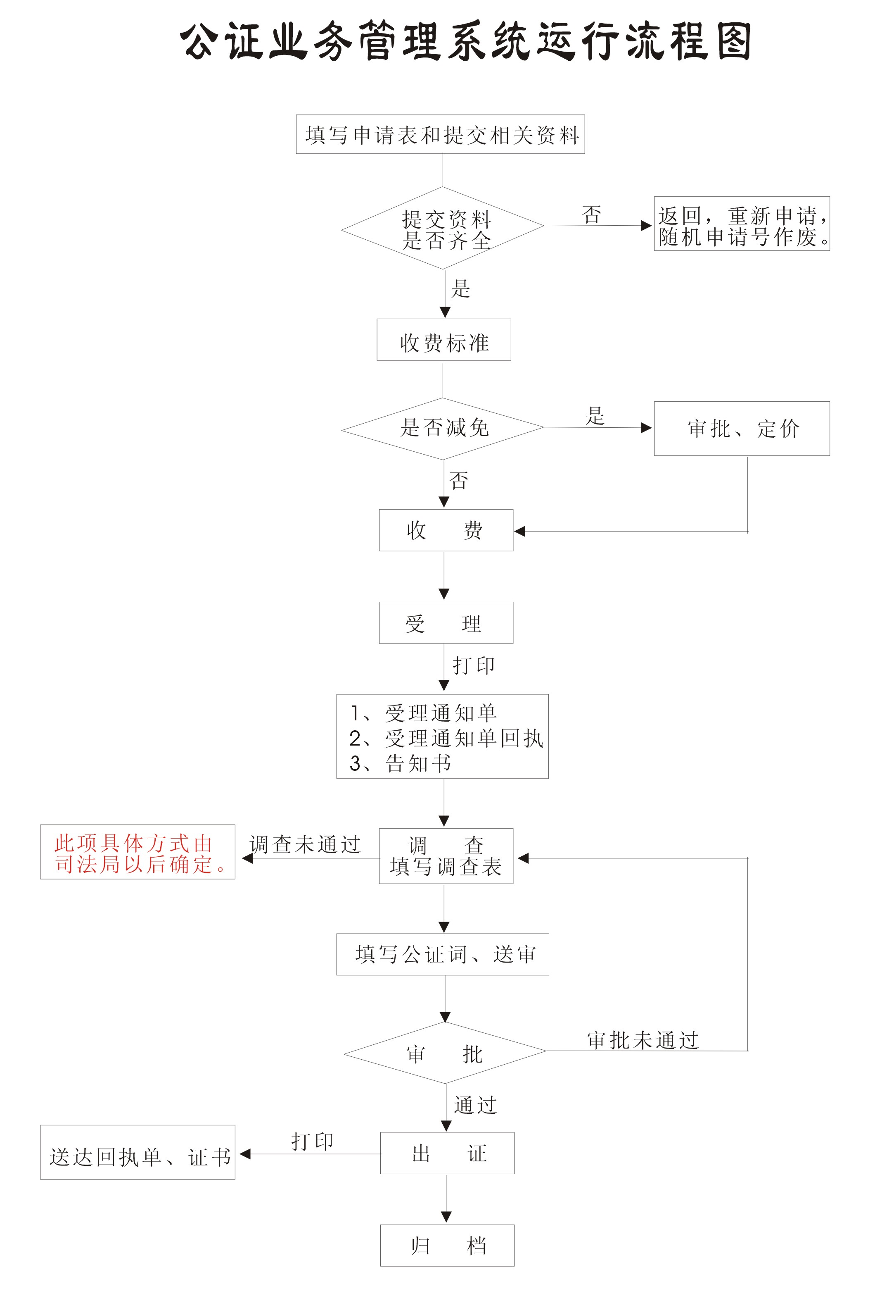

2.2.3.9公证业务管理系统辅助功能子系统模块图
辅助功能模块

公证复查功能
在线交流功能
黑名单管理功能
智能提醒功能
添加外置设备端口
空缺流水号汇总统计功能
公证书安全认证功能（强加密、弱加密）

用户的特点
用户能够熟练的使用Windows操作系统，能使用IE等浏览器上网，以及使用Office办公套件进行文档处理。

限制与约束
系统运行环境
操作系统：简体中文Windows2003Professional
数据库：Microsoft SQL Server 2000，SP4补丁
浏览器：Internet Explorer 6.0及以上

硬件限制
WEB服务器、数据库服务器
CPU：Intel Pentium 4 3.0G
内存：2GB
硬盘：80GB
网络
以太网：100MB
用户机器配置
内存：512MB
3具体需求
3.1网站
3.1.1信息展示模块
信息展示模块是门户网站的一个基本模块，其主要功能是对信息的展示与介绍，需要实现的是信息的存储、展示、在线编辑功能。本模块应该包括以下内容或功能：
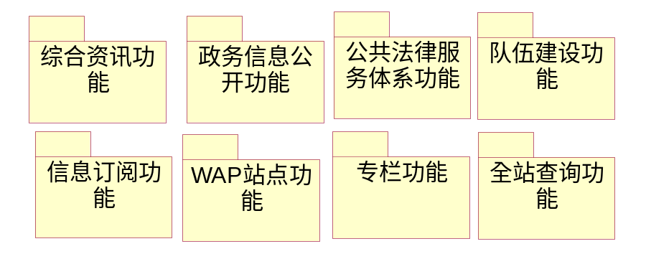
3.1.1.1.综合资讯功能
本功能需包括以下内容：
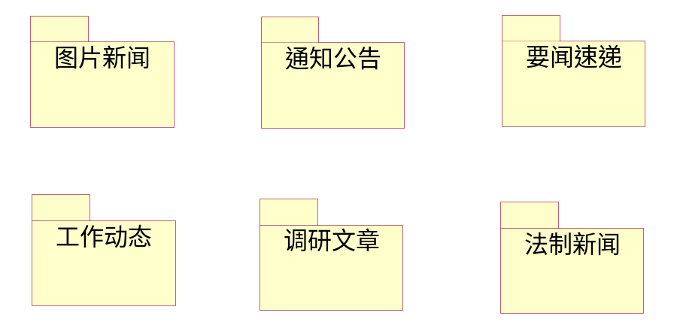

3.1.1.2政务信息公开功能
本功能需包括以下内容：
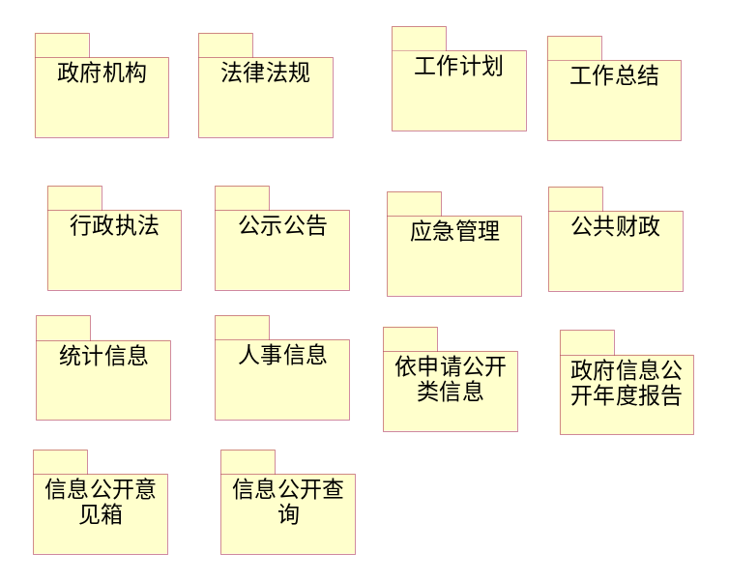
- 市司法局信息公开指南；
- 市司法局信息公开制度；
- 政府信息公开目录：
- 政府机构
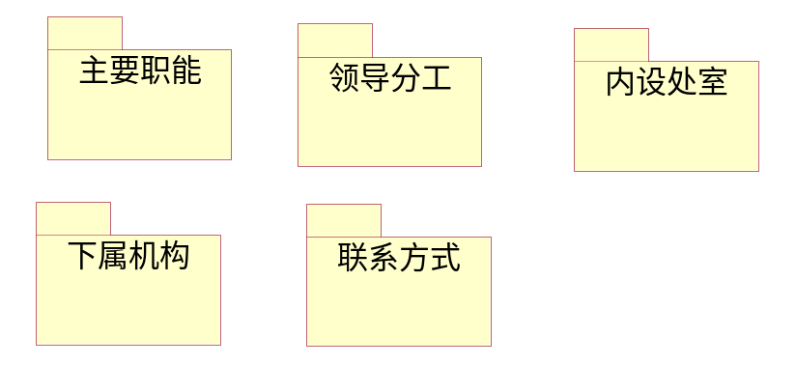
- 法律法规；
- 工作计划；
- 工作总结；
- 行政执法；
- 公示公告；
- 应急管理；
- 公共财政；
- 统计信息；
- 人事信息；
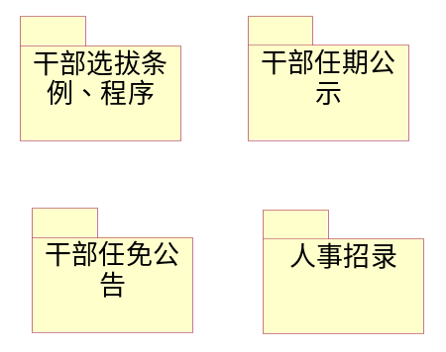
- 依申请公开类信息；
- 政府信息公开年度报告；
- 信息公开意见箱；
- 信息公开查询；

- 常用下载
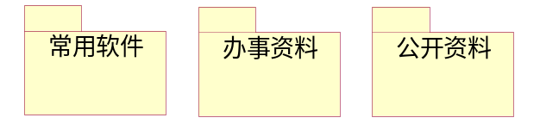
3.1.1.3公共法律服务体系功能
本功能需包括以下内容：
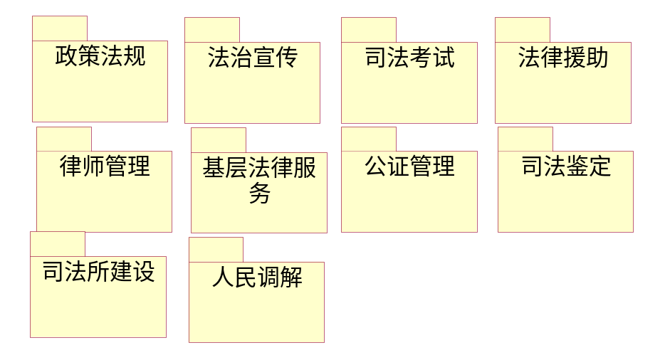
- 政策法规
国家法律、行政法规、部门规章、规范性文件、地方法规 、法律解读
- 法治宣传
工作动态 、普法宣传 、法治城市、法制学堂
- 司法考试
司考动态、司考园地、司考公告、政策法规、司考报名、司法考试信息查询(考场查询、考分查询等)、投诉
- 法律援助
组织机构、工作动态、理论研讨、政策法规
办事指南、表格下载 、案例荟萃、法律常识
法律援助志愿者、网上申请法律援助
12348网上法律咨询(支持网上文字咨询、视频对话咨询，要求同时在线咨询并发数为10人)
- 律师管理
工作动态、工作研究 、律师事务所查询、律师查询、业务范围
收费标准、律师执业指南、业务表格下载、队伍建设、律师党建
通知公告 、政策法规、投诉、网上预审、律师诚信记录
- 基层法律服务
规章制度、工作流程、基层法律服务所查询
- 公证管理
工作动态、公证简介、公证处查询、公证法规、收费标准、办证指南
撤销公证书公告、公证业务表格下载 、公证实例、行风监督投诉
- 司法鉴定
工作动态、政策法规、、鉴定业务表格下载 、司法鉴定机构、机构管理、机构设置、办理流程、鉴定人查询、收费标准、监督投诉
- 司法所建设
职能介绍、基层风采 、司法所查询
- 人民调解
职能介绍、工作动态、特色人民调解委员会、人民调解组织查询
社区矫正、安置帮教
工作动态、安置帮教、社区矫正简介、流动人口刑释解教人员管理
典型案例、政策法规、矫正管理、工作动态、职能介绍
经验交流、典型案例
用例均如下

3.1.1.4. 队伍建设功能
本功能需包括以下内容:
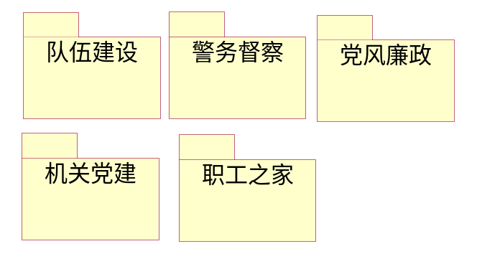
- 队伍建设：
队伍风采、专题教育、系统普法、人才职称、系统党建、争先创优
- 警务督察：
工作动态、政策法规、职能介绍、经验交流
- 党风廉政：
工作动态、廉政建设、政策法规、经验交流
- 机关党建
工作动态、党务指南、党员管理、党员教育
- 职工之家：
工会动态、娱乐天地

上述模块用例均如下
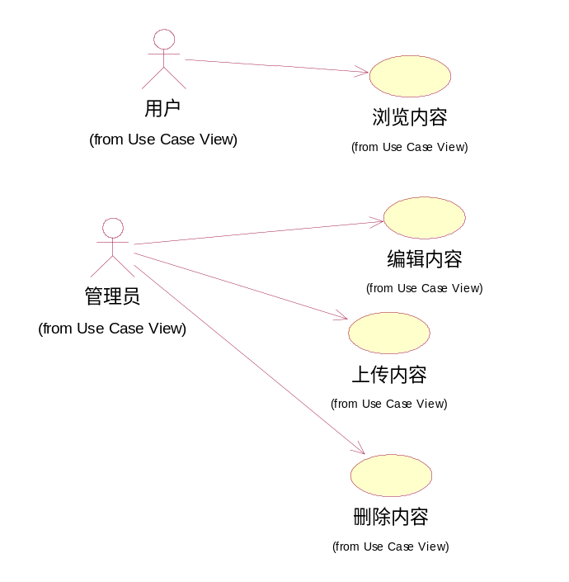

3.1.1.5. 信息订阅功能
本系统应该支持对展示的信息、公告、办理事项进行订阅或者推送。
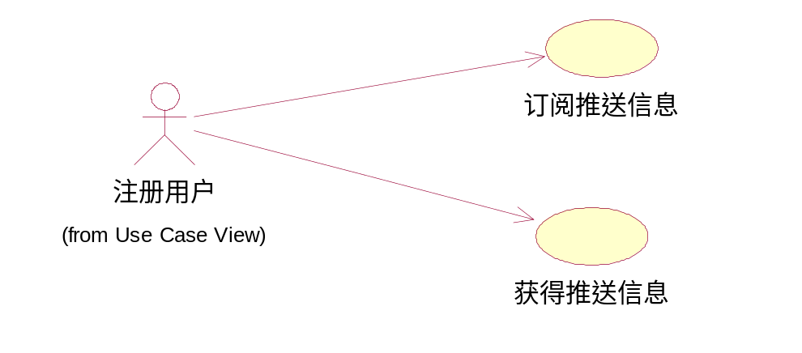
3.1.1.6. WAP站点功能
本系统应该提供WAP站点，对手机等无线终端提供一定的信息服务。
3.1.1.7.专栏功能
本系统应该能对某一重大社会事情提供专栏模块。必须提供灵活、简便的专栏增设、删除功能。便于系统管理员灵活调整。用例如下：
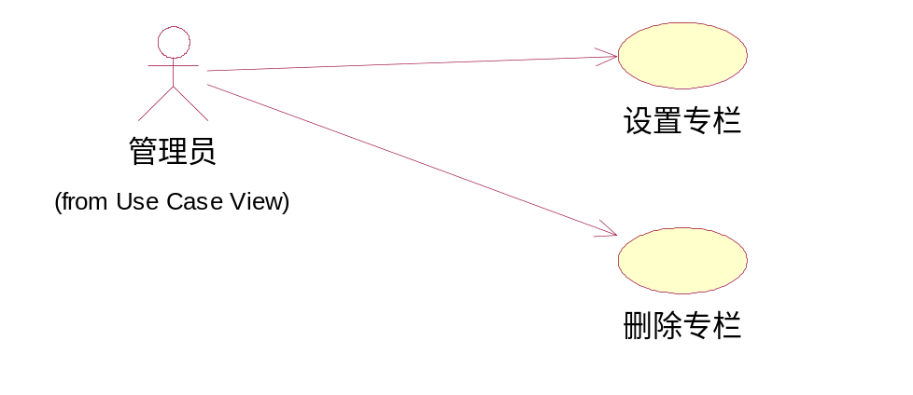
3.1.1.8. 全站查询功能
提供全站信息的垂直式全文搜索功能，并且搜索结果能够分页凸出显示。用例如下：
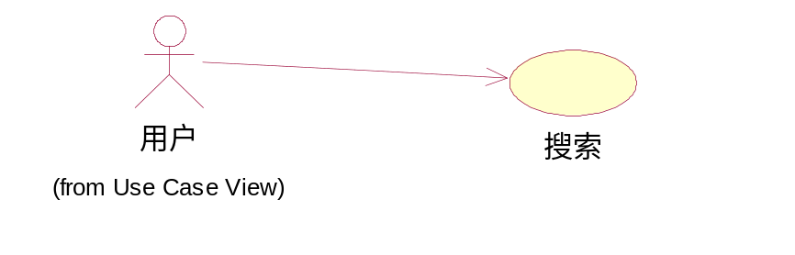

3.1.2网上办事子系统模块图

网上办事子系统
网上申请
政务信息查询
网上政务大厅
名录、地图信息查询
执业诚信记录查询
12348法律咨询
党员远程法律服务
网上预约公证
司法考试网上报名

具体需求
如上图网上办事子系统由9个模块组成：网上政务大厅、政务信息查询、名录地
图信息查询、执业诚信记录查询、12348法律咨询、网上申请、司法考试网上报名、网上预约公正、党员远程法律服务。

3.1.2.1.网上政务大厅
为群众提供办事指南、在线办理、结果公示、在线查询服务。用户输入相关事件的关键字，查询想要的信息。
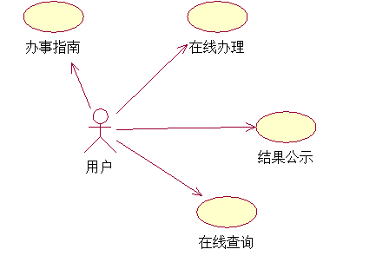
3.1.2.2政务信息查询
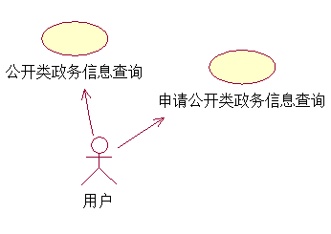
包括公开类政务信息查询和申请公开类政务信息查询，公开类可以直接查询，而申请公开类需要填写申请表
3.1.2.3名录、地图信息查询服务
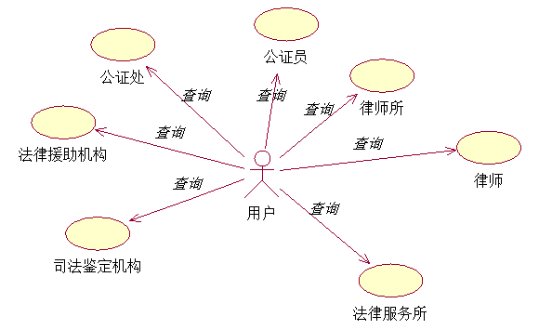
可组合查询，支持模糊查询。实现查询结果的地图标注，标注具体位置、公交路线等，包括下列内容：律师所、律师查询、公证处、公证员查询、法律服务所查询司，法鉴定机构查询、法律援助机构查询，并且提供导出查询结果为图片，或者发送结果至手机服务。
3.1.2.4执业诚信记录查询
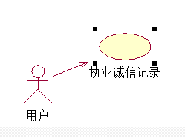
提供律师、公证、司法鉴定、基层法律服务等法律服务从业人员的执业诚信记录查询服务，输入要查询的工作人员的名字，获取结果
3.1.2.5 12348法律咨询
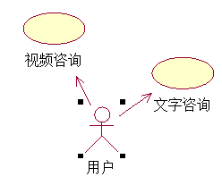
支持网上文字咨询、视频对话咨询，要求同时在线咨询并发数为10人
3.1.2.6网上申请
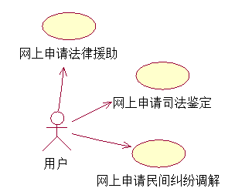
填写相关信息进行网上申请法律援助、网上申请司法鉴定、网上申请民间纠纷调解
3.1.2.7司法考试网上报名
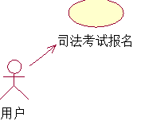
对司法考试的相关规定、流程进行介绍，用户填写个人信息记录到数据库中报备
3.1.2.8网上预约公证
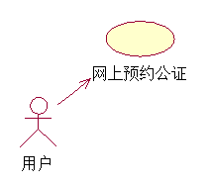
在网上预约公证，用户填写个人信息及预约时间，同时提供申请为行动障碍人士提供上门公证服务
3.1.2.9党员远程法律服务
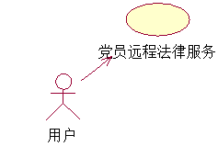
由律师、公证员、司法鉴定、司法考试等专业人员中的优秀党员组成，采用在线、离线并用的方式为群众提供服务。

3.1.3政民互动模块
政民互动模块主要功能是提供市民与司法机构互动交流信息。本模块分为局长信箱、投诉与监督、在线调查、回复列表、问题解答、微博、网上调查、便民服务八个模块。
3.1.3.1局长信箱
局长信箱用于各司法机构局长与市民之间相互交流。市民向局长信箱发送电子邮件，局长收到之后可以进行回复。局长信箱的具体流程如下：
- 市民登陆到司法局门户网站
- 市民使用网站内的邮件功能写邮件
- 将邮件发送到局长信箱
- 局长登陆到此系统
- 局长收到邮件并进行回复

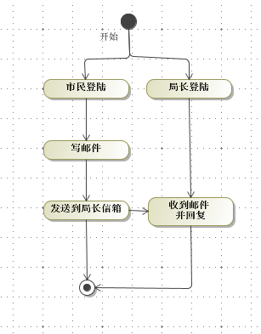

用例图如下：
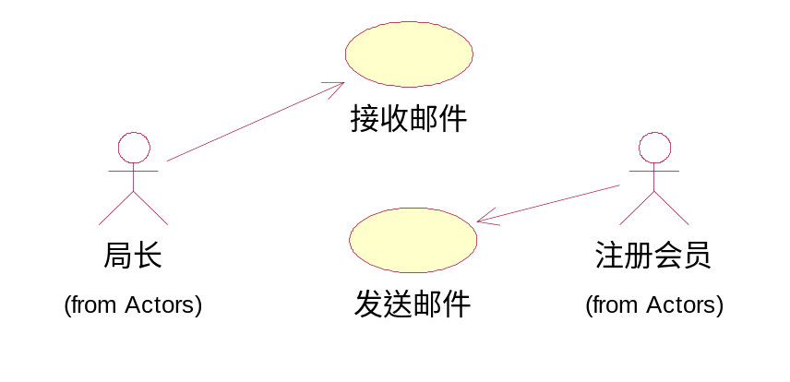

3.1.3.2投诉与监督
市民可以监督司法机构的不法行为。若市民发现司法机构的不法行为可以通过本模块向有关部门投诉。
具体流程如下：
- 市民登陆系统
- 向有关部门投诉
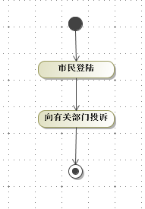
用例图如图所示：
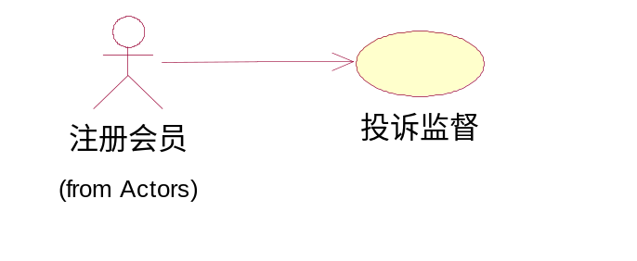

3.1.3.3在线调查
在线调查页面，司法机构对当前登录用户发起在线调查。
用例图如所示：
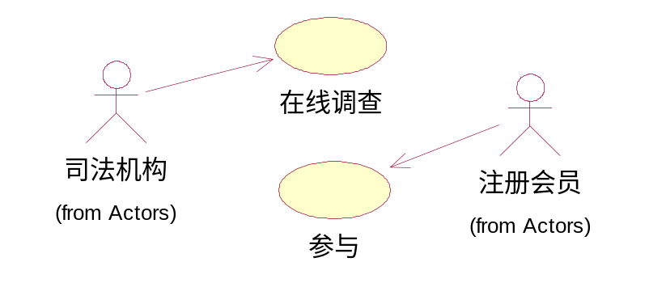

3.1.3.4回复列表
注册会员在回复列表页面可以查看所发表文章或提出问题的所有回复，所有回复以列表的方式列出供会员查看。
具体流程如下：
- 登陆系统
- 查看回复列表
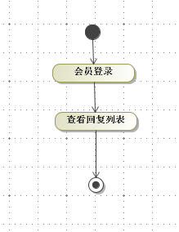
用例图如图所示：

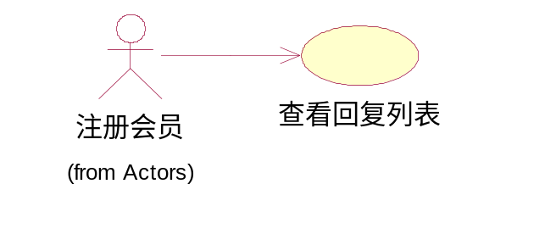
3.1.3.5问题解答
在问题解答页面，司法机构回答市民提出的问题。
用例图如图所示：
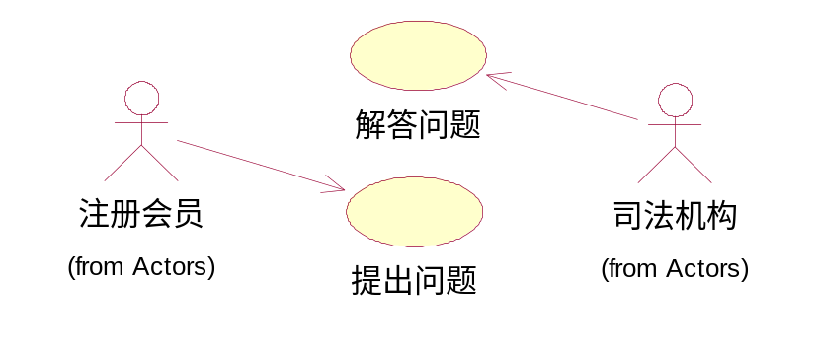

3.1.3.6微博
在微博页面，司法机构发布微博供市民查看，还可以对微博进行管理。
用例图如图所示：
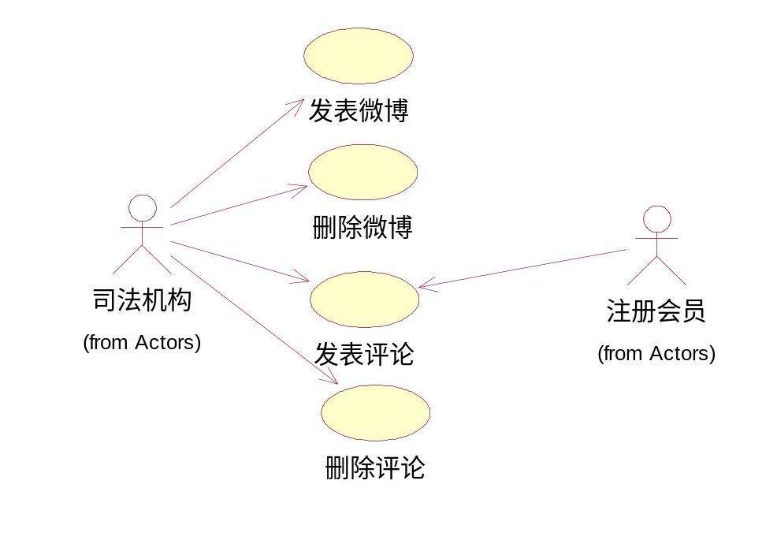

3.1.3.7网上调查
在网上调查页面，司法机构可以就某一重大决策或某一事项发起网上投票。调查结果可以图形化的表示出来，便于决策者理解。具体流程如下：

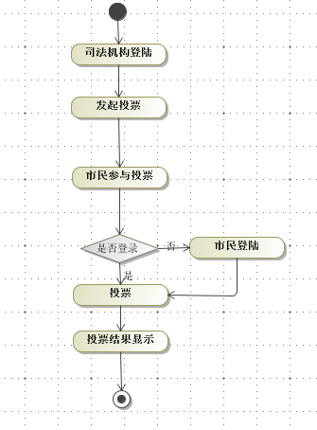
用例图如下：

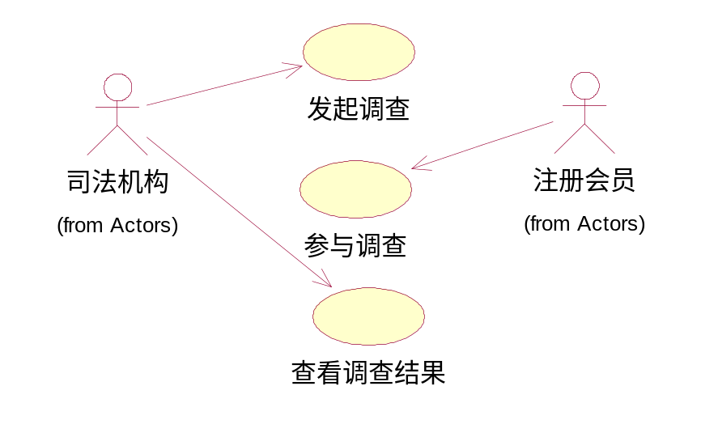
3.1.3.8便民服务
便民服务页面提供一些常用服务。包括常用电话、天气预报、万年历、 公交线路查询。
用例图如图所示：
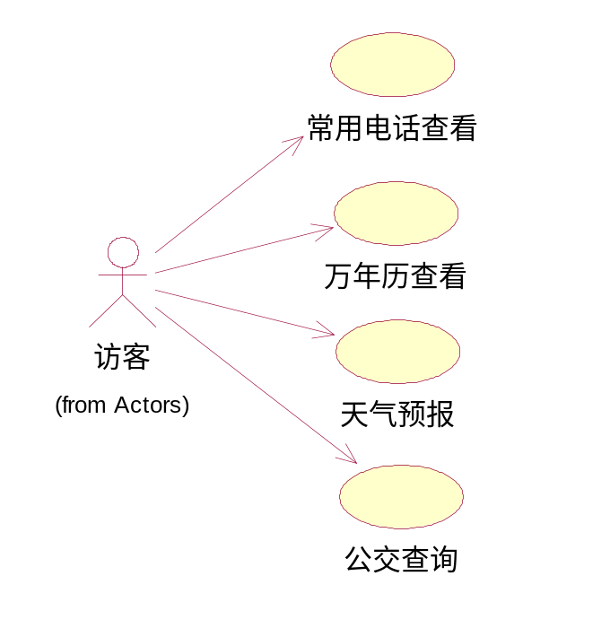

3.1.4领导决策参考模块
领导决策参考模块是根据司法局网站及市政府统一平台运行情况，包括信息更新、公众访问情况、信箱来信情况、公众评论、查询情况等，形成基于司法局网站平台领导决策参考模块，本模块需要提供以下功能：
A.提供各责任处室业务工作统计，以及评分情况;
B.政府绩效考核;
C.公众关注情况;
D.网络舆情监控等内容;
E.领导决策支持；
F.严格的权限与安全验证。

系统子模块图如下

领导决策子模块

提供各责任处室业务工作统计，以及评分情况
政府绩效考核
公众关注情况
网络舆情监控等内容
严格的权限与安全验证
领导决策支持

3.1.5辅助型功能模块
本模块包括友情链接、网站地图、信息检索、网站运行监测、网站访问统计、教育培训视频点播六个模块。

3.1.5.1友情链接
用户点击友情链接可以跳转到其他网站。
具体流程如下所示：
- 用户访问友情链接页面
- 用户单击友情链接
- 页面跳转至被链接的页面，这一模块结束。
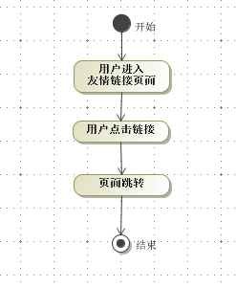
用例图如图所示：
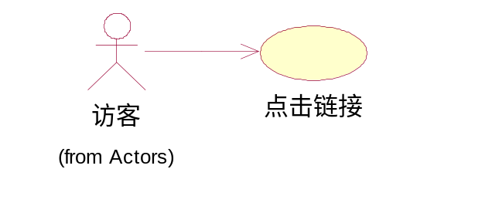
3.1.5.2网站地图
网站地图模块可以查看网站的地图。
具体流程如下：
- 用户访问网站地图模块
- 用户查看网站地图，此模块结束。

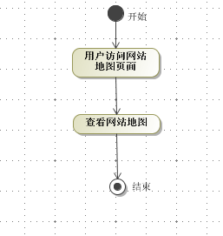

用例图如图所示：

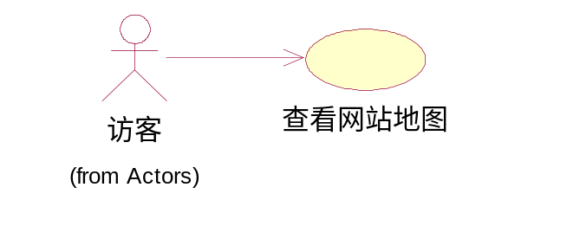
3.1.5.3信息检索
在信息检索页面用户可以检索需要的信息。
具体流程如下：
- 用户在信息检索模块输入要检索的信息
- 用户点击搜索按钮，模块对数据库进行查询
- 若有与之匹配的信息则显示搜索结果页；若没有则提示用户没有搜索结果。
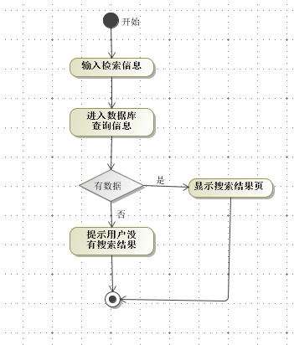
用例图如下所示：
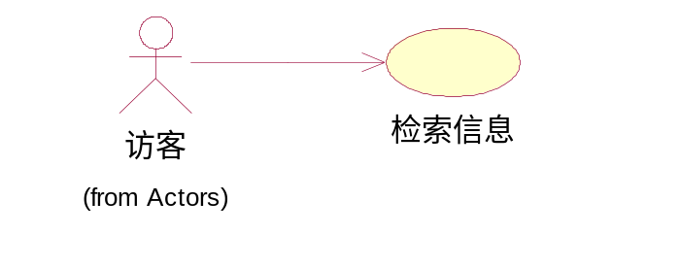
3.1.5.4网站运行监测
在这个模块中，网站管理员可以检测到网站的运行状态。
用例图如下所示：
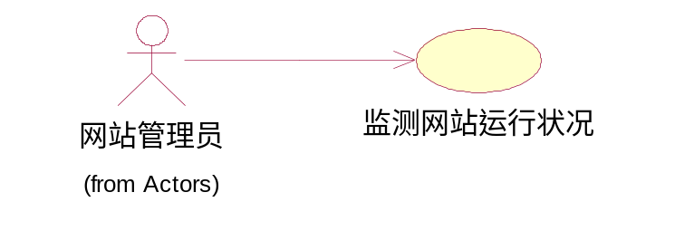

3.1.5.5网站访问统计
在本模块中，访客可以查看到累计的访问次数，日访问次数，高峰人数。
用例图如下所示：
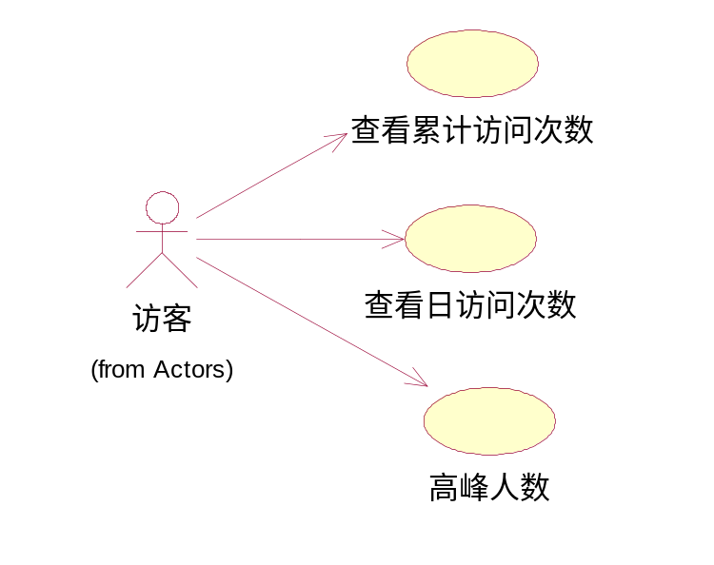
3.1.5.6教育培训视频点播
在此模块中，网站注册会员可以点播教育培训视频。
具体流程如下：

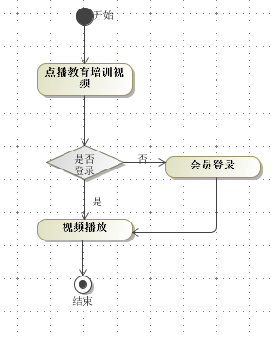
用例图如图所示：
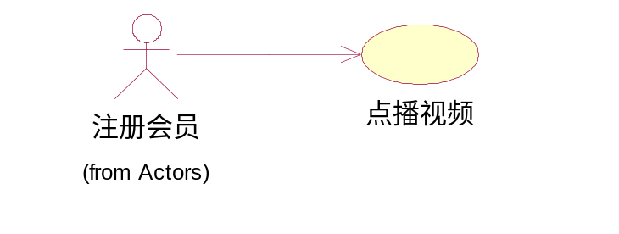

3.1.6网站管理编辑模块
本模块为网站的后台管理模块，对网站的权限，展示信息等进行管理，此模块应该只对管理员用户开发，进入需进行严格的权限验证，本模块的功能子模块如下：
网站管理编辑模块

管理功能
编辑功能

用户组和用户管理
权限管理
日志管理
日志管理
信息采集
信息编辑
信息审核
信息发布
图片管理
动态关联管理
多媒体文件管理

3.1.6.1管理功能
- 用户组和用户管理
浏览网站的用户主要分为两大类：外部注册用户和内部用户，可依照用户组或用户为单位分配权限，规范网站操作。
- 外部注册用户管理：外部注册用户主要是指在门户网站注册后，经系统确认的用户。可根据用户类别、用户名、地区、邮箱地址等关键字查询每个用户的注册信息资料；可分配、修改、删除用户权限。外部注册用户可以使用门户网站提供的个性化服务，订阅邮件，使用留言，参与网上调查等。外部注册用户在信息系统操作时，要通过短信认证等方式确认后才能进行。此模块的用例图如下：
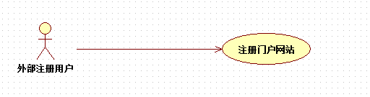

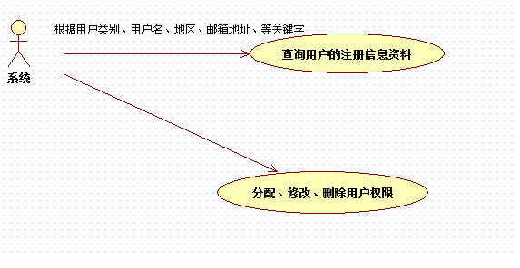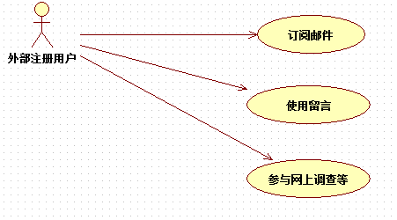
B.内部用户管理：内部用户管理主要是指系统用户。内部用户分类明确，用户权限可灵活组合，分配。内部用户支持系统短消息功能，登录时以弹出小窗口的形式及时通信。
内部用户实现单点登录功能，一次登录后，进入该用户有权限的其他系统，不需多次登录。不同权限的用户登录进入相应系统后，呈现的系统界面、内容相应自动调整。
2) 权限管理
采用分组分层的管理方式，支持灵活定制、统一管理。管理员把权限分配到某一组或特定用户，用户组或该用户只能管理权限范围内栏目。支持多级权限（目前为编、核、审、发四级）；一个角色可对应管理多个栏目，一个栏目亦可由多个角色共同管理。
3) 日志管理
日志应当记录所有用户登录系统后所进行操作的情况，方便追查网站误操作来源或错误信息来源，有利于网站后台安全管理
3.1.6.2编辑功能
(1) 信息采集
网站信息采集主要分手工采集和自动采集两种方式进行。第一种是用户通过电脑终端直接录入或上传相关信息；第二种方式是通过通用接口，从OA系统或业务系统的数据库中直接导入信息。具体包括：
A. 支持可视化的文档编辑以及各种类型的文档。
B. 支持Office文档等多种格式的直接发布，并能保持文档的原有样式。
C. 实现远程稿件一次录入，在不同站点、不同栏目中发布。
D. 提供页面预览功能，稿件录入后，录入人员可以预览页面发布效果；
(2)信息编辑
可视化的内容编辑器，支持与Word等常用编辑工具类似的界面。用户可随意指定文档内容的字体、字号、字体颜色、背景颜色、段落对齐方式、项目符号、段落缩进等属性、插入超链接、通过分页标记实现单篇文档的分页、插入表格、插入图片、Flash动画、视频、音频等资源，指定图片的位置、大小。充分实现图文混排功能。支持纯文本粘贴、Word原格式粘贴、Word去除冗余代码粘贴等三种粘贴方式。
(3)信息审核
支持可定制的多级审核流程，可以由各级管理员针对不同的栏目定制不同的审批流程，只有经过审核确认的内容才会发布到网站上。所有编审的流程，都可以通过可视化的方式，进行定义。流程的设置权限，可以由系统管理员统一分配。
(4)信息发布
A. 静态发布为主的发布机制
系统主要采用静态页面生成技术，以静态发布的方式提供站点信息内容发布服务。发布过程中将文档库中的内容结合HTML页面风格模板，生成最终的HTML页面，大大提高了信息更新和访问效率。通过调整模板的结构，可以快速重新生成HTML格式页面。
B. 内容定时发布
支持主站和各子站点实现手工发布或定时发布机制。定时发布机制包括对全站的定时发布，也包括单独设置的某一个文档的发布。
(5)图片管理
系统应提供了对图片库的管理，图片的来源可以是多种方式。既可以是通过自动分发程序自动入库，也可以是扫描的图片。对图片实现数据库式的管理，可依据图片名称、类型、时间等条件进行查询。
(6)多媒体文件管理
类似于图片管理，系统应提供对多媒体文件的管理。可以将相关多媒体文件通过简单的拖放，实现在编辑器中指定位置的插入，格式包括rm、mpeg ，或者是flash 动画文件。
(7)动态关联管理
系统支持关键字的自动关联。在编辑稿件时用户可以根据标题、作者、日期、关键字等特征字段查询到相关稿件，选择与当前编辑稿件相关联的稿件，建立稿件间关联关系，并在最终的内容页面上列出“相关报道”的标题，通过标题可以连接到相关稿件的内容。支持一篇稿件可以同多篇稿件关联。

3.2公证综合管理系统

3.2.1管理功能
3.2.1.1.加密管理功能
3.2.1.1.1.业务实时监督功能。管理部门对全市每个公证员办理的每项公证业务办证流程进行实时监督（遗嘱公证或涉及个人隐私除外）；
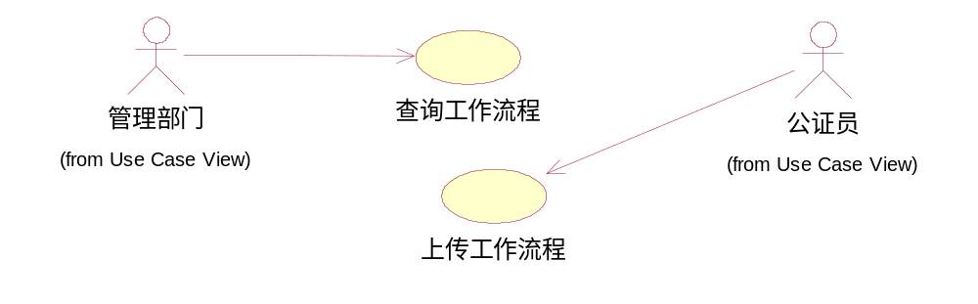
3.2.1.1.2.业务实时分类统计功能。对各公证机构或公证员任意时间段内的办证量和收费情况进行统计（要有全市近三年公证办证量和收费的柱状、圆形直观图形显示和分类数据统计表显示。同时，自动汇总生成公证业务报表）；
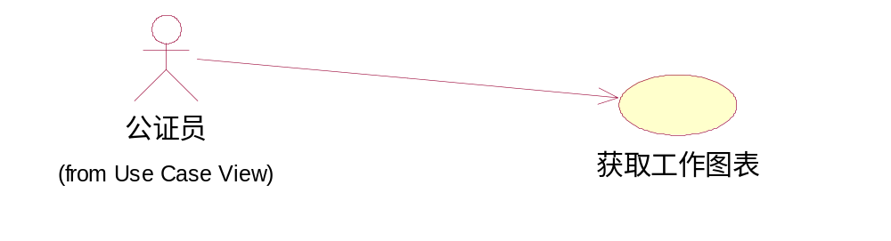
流程图如下
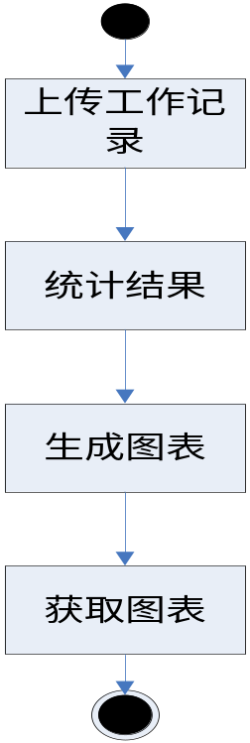

3.2.1.1.3.智能查询功能。授权部门和人员可查询每位公证员办理的各类公证（遗嘱公证或涉及个人隐私除外）及分类统计情况；
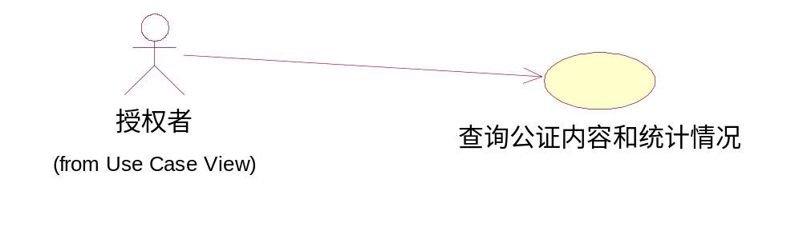
3.2.1.1.4.公告与信息发布功能。系统提供“信息发布栏”，用于发布与公证业务相关的通知、通告、新闻、动态等信息。发布出来的信息设定六个月的有效期，超过有效期的信息系统自动删除。系统支持信息或表格下载。
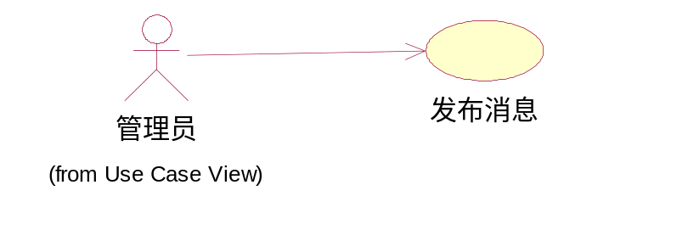
3.2.1.1.5.行政处罚功能。对于受到行政处罚停止执业或年度考核不合格的公证人员可以进行锁定，被锁定的公证员不能办理新的公证业务或者不允许其登录。
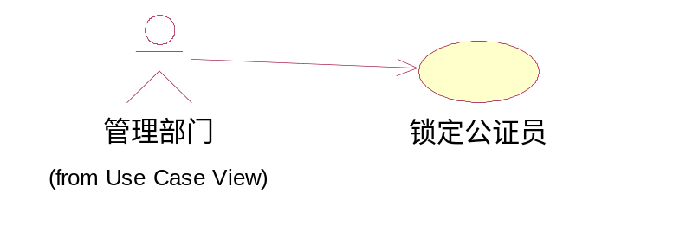
3.2.1.1.6.时限管理功能。系统对办证流程中的出证、归档环节，按照相关法律、法规设置时限管理，要求必须规定时限内完成。超时限后，公证员一登陆系统，系统就进行提示告警，系统对提示告警进行记录。提示告警持续到该事项完成为止。
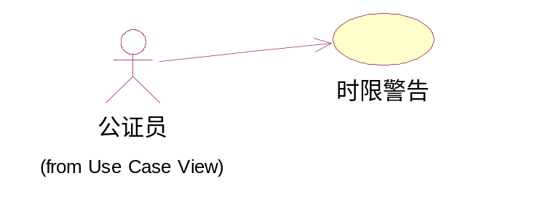
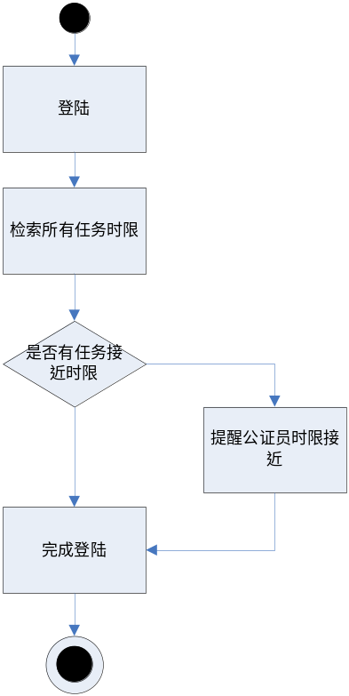
3.2.1.1.7.授权管理功能。授权管理主要体现在对审批员的权限增加和减少上。具体体现在：非标准收费通过、超期出证等由审批员授权处理；公证机构、公证员涉外（台）办证资格授权及主办公证员的主办事项授权等；查询加密管理功能和公证卷宗资料授权等。
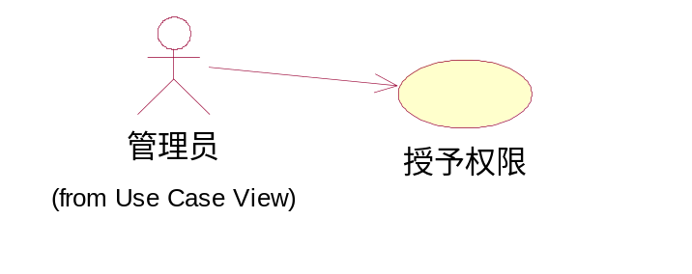
3.2.1.1.8.智能查询功能。机构和人员根据权限进行检索和查询。
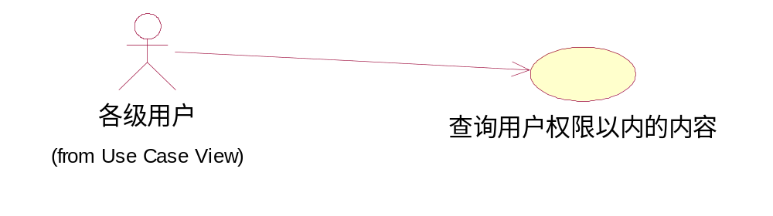
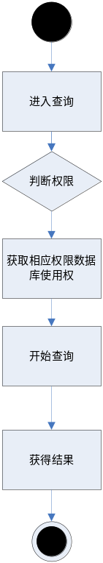
3.2.1.1.9.资费管理功能。系统应当遵循四川省物价局制定的《四川省公证服务收费标准》，对实际业务中存在的具体问题，系统可部署为：1、输入收费金额不符合物价标准的，系统提醒并不继续运行；2、减免收费须提供相关依据，并经主任及指定人员审批；3、系统允许“未收费通过”，许可权限授权审批员； 4、收费员可选择正常收费、未收费、法律援助、自主减免。
3.2.1.1.10.案卷电子化存储功能。公证业务办理完毕后，可把纸质的案卷扫描成电子格式，并存入公证系统，进行电子化存储。集成了独特的智能图片处理引擎后，可以通过数码相机、手机对案卷进行简单的照相采集，简单方便。
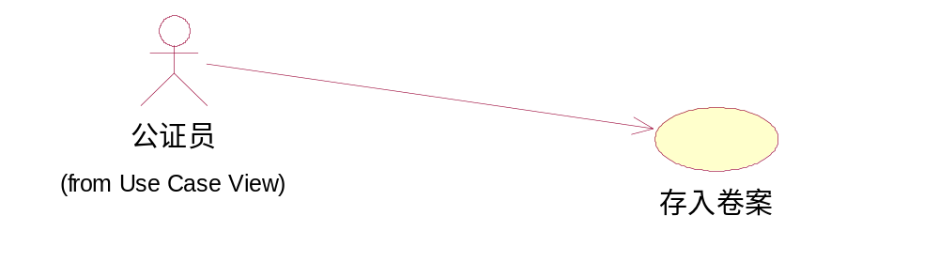
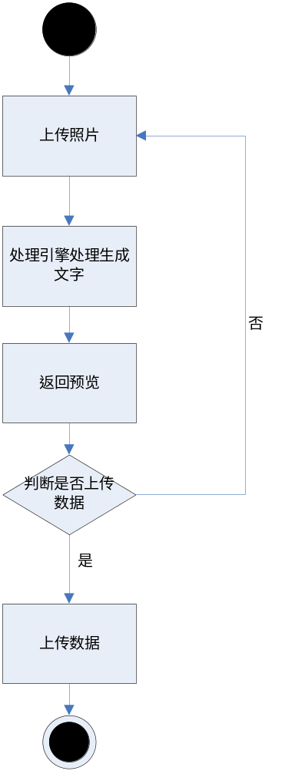
3.2.1.1.11.智能图片处理引擎功能。建立图片数据库，对公证过程中产生的相关图片进行压缩储存，并便于查询和提取。
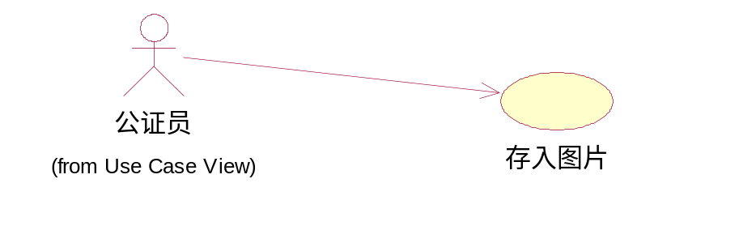
3.2.1.1.12.年度考核功能。公证机构可通过系统对公证机构和公证员进行年度考核。
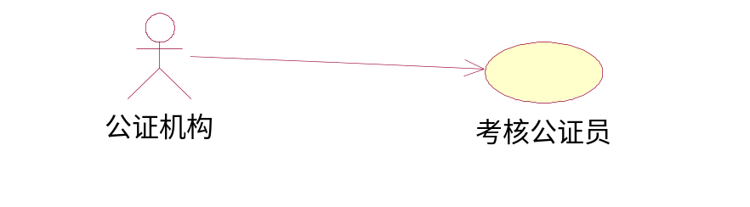
3.2.1.2.非加密管理功能
3.2.1.2.1.公证相关法律、法规和相关办证细则查询；
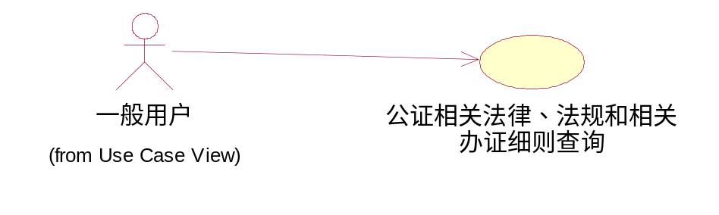
3.2.1.2.2.办理各类公证的须知；
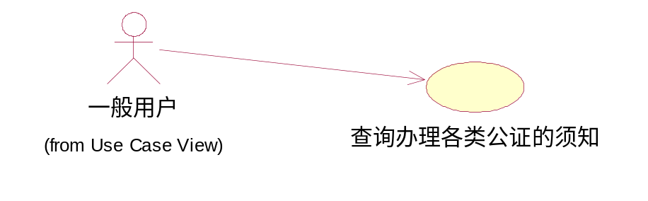
3.2.1.2.3.队伍建设、党务建设的工作动态；
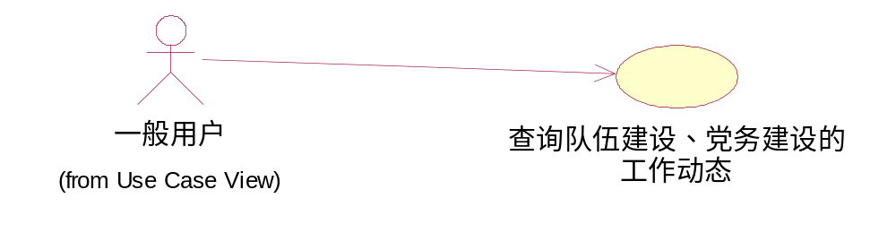
3.2.1.2.4.在线咨询、投诉、预约办证功能；
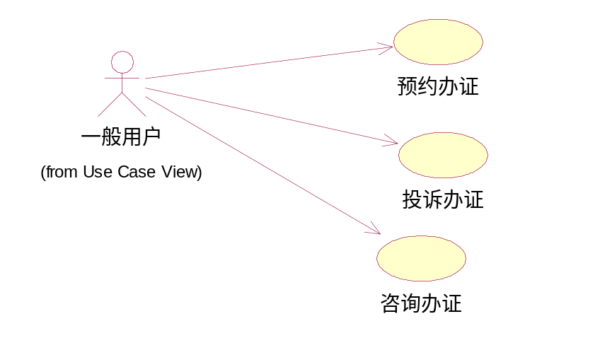
3.2.1.2.5.公证机构和公证员的相关信息公示。如公证机构的简介、名称、地址、法定代表人、涉外涉台资格、奖惩、年度考核、联系电话、邮政编码等和公证员的姓名、执业证号、主办业务、涉外涉台资格、年度考核情况、奖惩情况、职称、星级等相关内容。
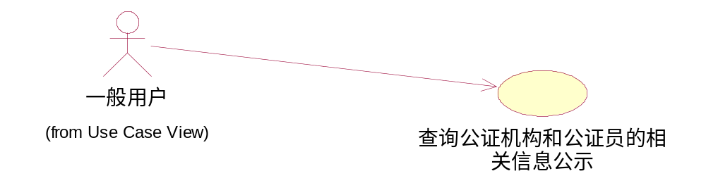

3.2.2办证功能
公证业务办证程序中设计四个系统角色，即公证员、收费员、审批员和归档员（四个脚色可以交叉）。系统办证流程按照如下程序设计：
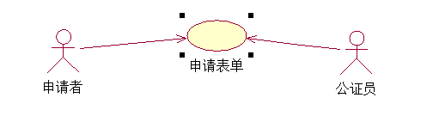
- 申请。
承办公证员收集相关办证资料，进行初步审核。扫描或输入申办公证的相关材料。通过系统生成《公证申请表》，打印出“公证申请表”，由申请人进行确认签字。
- 受理。
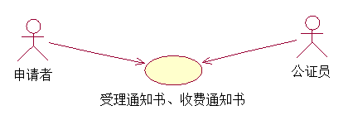
系统生成“告知书”、“受理通知单”、“收费通知单”，申请人在打印的“告知书”、“受理通知单回执”上签字确认，完成业务受理的过程。系统自动生成本公证事项流水号。
- 收费。
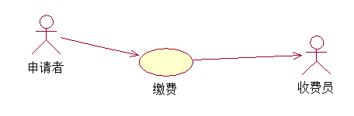
公证员依法依规计算出收费金额，在系统中“收费通知单”上输入收费金额。当事人完成缴费程序后，系统显示收费员确认费用已收取。收费员收费界面设计四种确认键：1、正常收费；2、法律援助指派减免收费（凭指派单）；3、自主减免收费（系统自动生成《减免收费报告书》，提交审批员批准，具体收费金额由审批员确定。）；4、未收费通过（审批员确认）。
收费员根据公证员或审批员确定的收费金额收费。
- 审查核实。
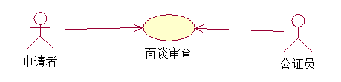
承办公证员与当事人等进行面谈，详细填写“询问笔录”，打印后让当事人签字确认。
- 签发或送审。
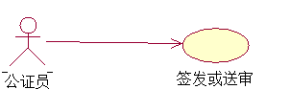
公证员根据上述完成的各项工作，填写公证词及承办人意见进行送审。系统自动生成公证证词（内容可更改，公证书格式由系统自动生成，公证员和审批员均不能更改）、签发稿、审批表。不需审批的公证事项，打印《发文稿》，由主办公证员自行签发后进入出证送达程序。需要审批的公证事项，承办公证员在《审批表》上录入审批意见，打印出来后签字确认，提交审批员进入审批程序。
- 公证审批。
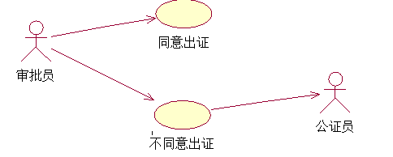
审批员能够从系统中查阅本公证相关资料及承办人意见后对公证给出审批意见。如果审批员对公证词有异议，审批员可修改公证词。修改过的公证证词反馈公证员后，公证员不能对审批员审批过的文稿进行修改。审批员对整个公证事项只能做出两种选择，要么同意出证，要么退回公证员。若同意出证，系统自动生成本公证事项的公证号，资料返回承办公证员后，系统自动生成《公证书送达回证》。若不同意出证，资料返回公证员处，公证员再次对公证事项进行审查核实，准备第二次提交审批。
- 出证与送达。
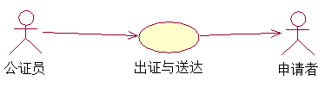
经签发或审批的公证证词打印后由相关人员进行粘贴、制作为正式公证书。承办公证员打印《公证书送达回证》，备申请人领取时签字确认。
- 卷宗归档。
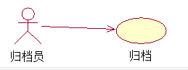
公证书从签发或审批之日起六十日内须完成归档。归档员收到公证原始卷宗并确认卷宗目录上的材料已全部归档，在系统上进行确认，完成归档。
- 办证程序终止功能。
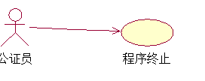
因各种原因，办证程序需要终止，承办公证员一旦终止后，本流水号的公证程序不能再启动。
10、公证办证系统流程图：

3.2.3公证综合管理系统辅助功能

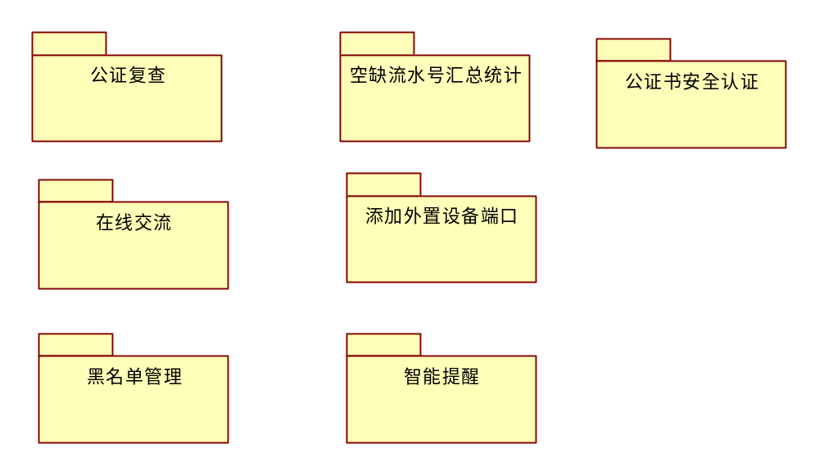
如上图所示，该部分分为七个子模块，分别是：公证复查、在线交流、黑名单管理、智能提醒、添加外置设备端口、空缺流水号汇总统计功能、公证书安全认证。

1公证复查功能。公证处受理当事人的复查申请后，通过本系统开展公证复查处理，做出《复查决定书》。
2在线交流功能。可向本系统内的用户提供群交流和点交流。
3黑名单管理功能。系统在运营中可以将不正当进行公证事务申办的人员记入黑名单。<加入黑名单>的操作由公证员负责执行，在操作的同时，必须填写加入黑名单的原因。被记入黑名单的自然人、法人或其它组织，再次办理公证业务时，系统会发出提醒，但不影响该当事人办理公证业务。
4智能提醒功能。系统在运营中可将公证当事人曾办理过的公证事项告知本处或其它公证处公证员以示提醒。如当事人曾办理过遗嘱公证，但其继承人并不知道。因此，当其继承人向公证机构提出申请办理继承权公证时，系统会发出提醒。
5添加外置设备端口。提供打印机、二代份证识别器、扫描仪、照相机等设备接口。
6空缺流水号汇总统计功能。
7公证书安全认证功能。系统可为打印的公证书提供两种安全认证措施。
7.1强加密：为每张证书提供一个加密的流水号（加密算法支持100亿个不重复的加密号），通过网络、短信可查询该加密号的真实性。
7.2 弱加密：在每张证书上打印一个“时间戳”，便于简单、直观判断证书的真伪，但此法只能判断证书是否“假”，不能判断是否“真”。

3.2.3.1公证复查功能
公证处受理当事人的复查申请后，通过本系统开展公证复查处理，做出《复查决定书》。

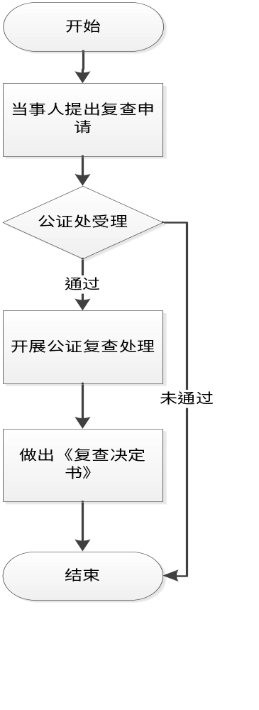
用例图如下
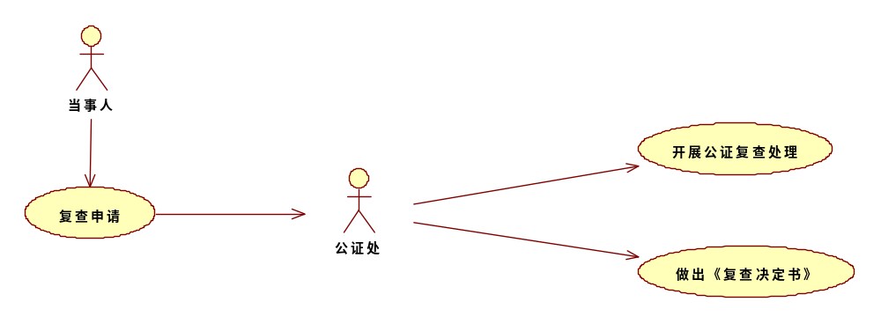
3.2.3.2在线交流功能。可向本系统内的用户提供群交流和点交流。
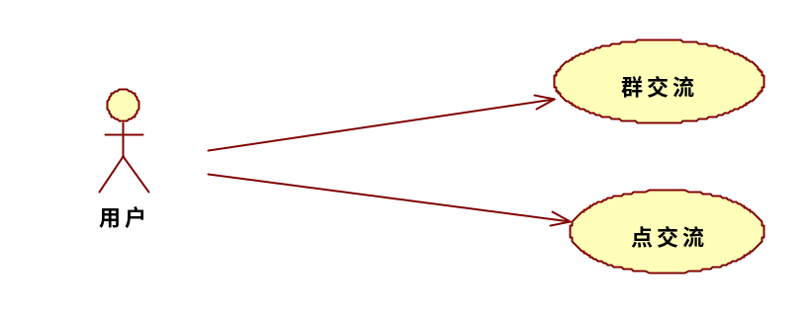
3.2.3.3黑名单管理功能。系统在运营中可以将不正当进行公证事务申办的人员记入黑名单。<加入黑名单>的操作由公证员负责执行，在操作的同时，必须填写加入黑名单的原因。被记入黑名单的自然人、法人或其它组织，再次办理公证业务时，系统会发出提醒，但不影响该当事人办理公证业务。
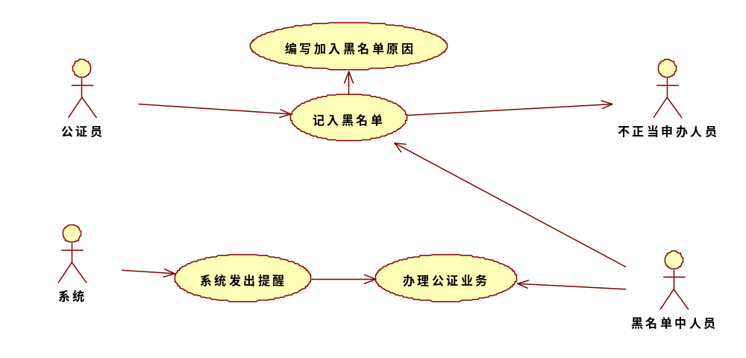

3.2.3.4智能提醒功能。系统在运营中可将公证当事人曾办理过的公证事项告知本处或其它公证处公证员以示提醒。如当事人曾办理过遗嘱公证，但其继承人并不知道。因此，当其继承人向公证机构提出申请办理继承权公证时，系统会发出提醒。
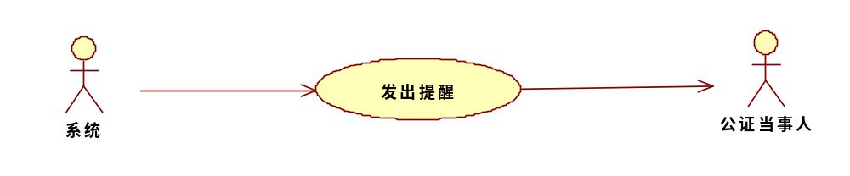
3.2.3.5添加外置设备端口。提供打印机、二代份证识别器、扫描仪、照相机等设备接口。

3.2.3.6空缺流水号汇总统计功能。
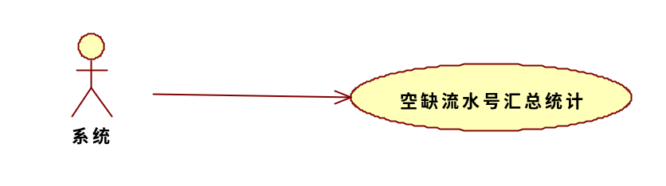
3.2.3.7公证书安全认证功能。系统可为打印的公证书提供两种安全认证措施。
3.2.3.7.1强加密：为每张证书提供一个加密的流水号（加密算法支持100亿个不重复的加密号），通过网络、短信可查询该加密号的真实性。
3.2.3.7.2 弱加密：在每张证书上打印一个“时间戳”，便于简单、直观判断证书的真伪，但此法只能判断证书是否“假”，不能判断是否“真”。
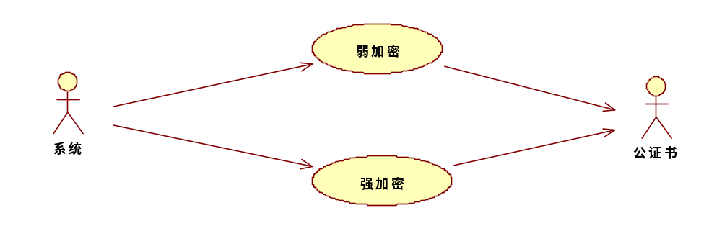

4性能
所有企业信息，个人信息的响应时间不应该超过20秒。

5接口
5.1软件接口
- 邮件发送接口（JAVAMAIL）
- 数据密码加密(MD5)
- 文件上传下载（SmartUpload）
- 日期选择（WDATEPICKER）

